Mách bạn bài thuốc chữa bệnh Gout từ lá trầu không
Gout là một loại bênh về khớp gây nên những cơn đau dữ dội cho người bệnh, bệnh kéo dài dai dẳng và để lại nhiều di chứng nguy hiểm. Dưới đây là bài thuốc chữa bệnh Gout theo kinh nghiệm dân gian từ lá trầu và nước dừa.
Bệnh Gout hay còn có tên gọi khác là thống phong trong Đông y là một loại viêm khớp và thường gặp ở nam giới. bệnh do rối loạn chuyển hóa purin làm tăng Acid uric máu gây ra ứ đọng tinh thể muối Urát tại khớp dẫn đến viêm khớp.
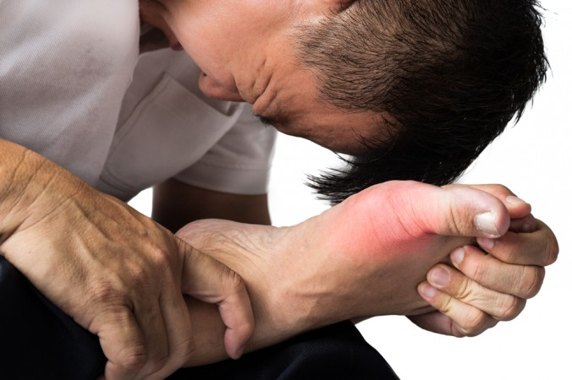
Bài thuốc chữa bệnh Gout từ lá trầu không
Biểu hiện rõ rệt nhất của bệnh Gout là tình trạng sưng tấy nóng đỏ và đau dữ dội tại một hoặc nhiều khớp. Mặc dù khi điều trị có thể dứt được cơn đau nhưng bệnh không khỏi hoàn toàn mà vẫn tiến triển âm thầm, nếu không tiếp tục điều trị thì các cơn đau cấp tính sẽ tái phát và ngày càng nặng hơn. Ở giai đoạn muộn, xung quanh khớp có thể xuất hiện các u, cục hạt tophi gây nguy cơ biến dạng khớp thậm chí người bệnh có thể tàn phế.
Trong bài viết này VnDoc xin giới thiệu bài thuốc chữa bệnh Gout từ lá trầu không và nước dừa theo kinh nghiệm dân gian.
1. Công dụng của lá trầu không và nước dừa
Tại Việt Nam, lá trầu được chia làm 2 loại trầu mỡ và trầu quế. Trầu mỡ có lá to bóng còn trầu quế lá nhỏ xanh đậm và cay hơn, thường được dùng để ăn với cau. Trong thành phần của lá trầu chứa đến 2,4% tinh dầu với các nhóm hoạt chất Eugenol, Chavicol, Chavibetol, Estragol… Tổ hợp của các chất này có tác dụng như một chất chống viêm, phục hồi hư tổn ở khớp và giảm đau thần kinh.
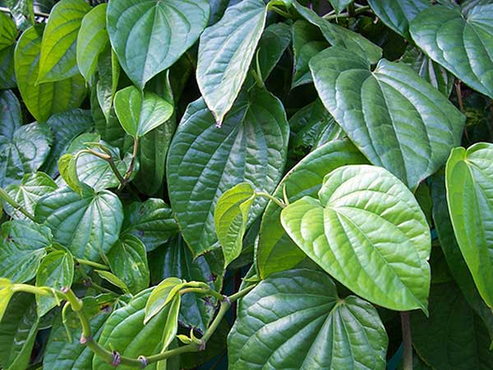
Lá trầu chứa 2,4% tinh dầu có tác dụng chống viêm, phục hồi hư tổn ở khớp và giảm đau thần kinh
Lá trầu có tác dụng cải thiện rối loạn chuyển hóa, giúp hấp thu các vitamin, khoáng chất, đào thải chất độc và cặn bã dễ dàng, giảm nhanh lượng axit dư thừa tránh bệnh trào ngược dạ dày thực quản….
Nước dừa là một loại nước hoàn toàn tự nhiên, khi kết hợp cùng lá trầu sẽ đóng vai trò như chất để hòa tan, hỗ trợ điều trị và chiết xuất các chất trong lá trầu nhanh chóng. Ngoài ra nước dừa còn giúp tăng cường sự trao đổi chất, cân bằng chuyển hóa trong cơ thể, tăng HDL – một chất hữu ích giúp loại bỏ các loại cholesterol xấu trong thành mạch máu.
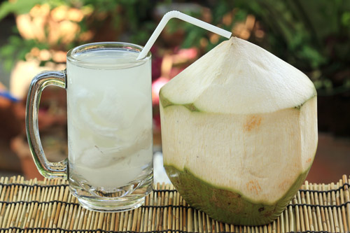
Nước dừa có tác hiệu hòa tan và chiết xuất các chất có trong lá trầu nhanh chóng
Trong nước dừa còn chứa nhiều kali tốt cho tim mạch, loại nước này còn có tác dụng kháng viêm, kháng virus, khử độc, chống oxy hóa, giảm sự hình thành axit lactic. Chỉ cần uống nước dừa cũng có hiệu quả trong việc cải thiện những bất thường về thận và hệ thống tiết niệu, tăng đào thải axit uric. Vì thế bài nước dừa kết hợp cùng lá trầu là bài thuốc chữa bệnh Gout, không chế bệnh rất hiệu quả.
2. Cách dùng bài thuốc chữa bệnh Gout từ lá trầu và nước dừa
Hằng ngày vào buổi sáng bạn lấy 100g lá trầu không tươi, thái nhuyễn rồi ngâm trong một quả dừa xiêm vừa cắt nắp gáo. Bạn có thể lấy bớt một chút nước dừa ra để khi cho lá trầu vào nước không bị tràn, sau đó ngâm trong 30 phút rồi chắt nước ra cốc để uống liền một mạch. Sau khi uống bạn không ăn sáng ngay mà hãy đợi khi nước dừa và trầu không đã được hấp thụ, đi tiểu tiện rồi mới ăn sáng.
Với bài thuốc chữa bệnh Gout đơn giản này các cơn đau nhức của bệnh Gout sẽ thuyên giảm chỉ sau một tuần, giúp người bệnh có thể ngủ ngon, tinh thần thoải mái dễ chịu. Bạn nên duy trì liên tục ít nhất 1 tháng để bệnh được trị triệt để.

